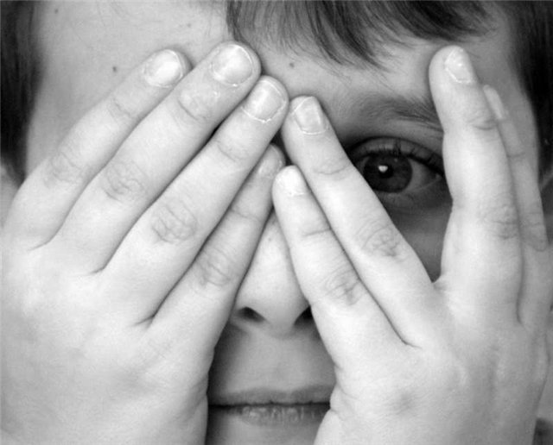
Детские страхи
Если о многих детских проблемах можно сказать, что ребенок их со временем перерастет, то со страхами дело обстоит отнюдь не так утешительно. Ребенок растет, и очень часто страхи растут вместе с ним. Чем больше развивается его фантазия и расширяется познание о Вселенной, тем больше он осознает опасности, подстерегающие его на каждом шагу. Это заставляет задуматься…
В то же время не следует думать, что если ребенок совсем ничего не боится, — то это очень хорошо. Поведение ребенка, способного на «запредельное» бесстрашие, вызывает у родителей еще большее опасение за судьбу сына или дочери. В этом смысле боязливый (точнее осторожный!) ребенок причиняет взрослым гораздо меньше волнений. Но беда в том, что грань между нормальным, «охранным» страхом и страхом патологическим нередко оказывается размытой, и страхи в прямом и переносном смысле слова мешают ребенку жить. Они разъедают его душу и вызывают невротические расстройства. Энурез, тики, навязчивые движения, заикание, плохой сон, раздражительность, агрессивность, плохая контактность с окружающими — вот далеко не полный перечень неприятных последствий, к которым приводит непреодолимый детский страх.

Как возникают детские страхи?
Все маленькие дети чего-нибудь да боятся. Но очень многие родители даже не знают о страхах своего ребенка. Такая ситуация не только парадоксальна, но и опасна, потому что именно страх сплошь и рядом закладывается многими родителями в основу выработки послушания. Зачастую, совершенно не задумываясь о последствиях, мы вызываем страх, чтобы заставать ребенка сделать то, что считаем необходимым.
Ребенок не слушается (например, не убирает свои игрушки). К чему мы прибегаем в этой ситуации?
• Повышаем голос (вызывая страх громкими звуками и необычными интонациями).
• Приводим в пример себя: «Ведь мама и папа всегда убирают свои вещи» (пробуждая у ребенка страх
оказаться недостойным своих идеальных родителей).
• Угрожаем лишениями, вызывая страх потери: «Придет Петя, я ему отдам твои игрушки, потому, что
он хороший мальчик»; «Не разрешу смотреть мультфильм»; «Не пойдешь в зоопарк»; «Больше не
буду тебе покупать никаких игрушек» и т.д.
• Пускаем в ход телесные наказания, вызывая страх боли и унижения.
• И, наконец, прямо стращаем: «Запру в ванной и выключу свет»; «Выставлю на лестницу, уйду и не
вернусь»; «Посажу тебя в мешок и выброшу на помойку»; «Не будешь слушаться — тебя заберут
хулиганы и бандиты»; «От того, что ты меня не слушаешь, я заболею и умру». Такие угрозы
формируют у ребенка страх темноты, одиночества, смерти, злых людей (хулиганов, бандитов и т.п.).
Таким образом, чтобы избавить ребенка от страхов, необходимо, прежде всего, критически оценить семейную ситуацию, проанализировать свое родительское поведение.
Как же помочь маленькому трусишке?
Среди способов и приемов, направленных на преодоление детских страхов, в последние годы в нашу педагогику и психотерапию все более активно проникают игровые методы. В игровой, неформальной обстановке дошкольники лучше усваивают не только знания, но и очень многие навыки и привычки, незаметно для себя начинают корректировать свое поведение и преодолевать психологические трудности. При проигрывании ситуаций страхов, которые тревожат ребенка, он освобождается от заблокированных негативных переживаний — в этом и состоит психотерапевтический эффект (механизм катарсиса). Очень полезно, чтобы в играх, направленных на преодоление детских страхов, реальность сочеталась с вымыслом, причем с упором на положительные модели поведения.. Только не превращайте игру в унылую обязанность (не настаивайте на игре, если ребенок не хочет). Пусть ребенок с нетерпением ждет следующей игры. Поскольку страхи бывают самые разные, то, естественно, и тактика родительских действий тоже должна быть разной. Предлагайте ребенку различные варианты игр, в которых он будет «проигрывать» и преодолевать свои страхи. Более подробно вы можете ознакомиться с различными играми в книге А.И. Захарова: «Как помочь нашим детям избавиться от страха?». Пробуйте – и вы убедитесь, что игрой можно достичь гораздо большего, чем нравоучениями.

